Rutiner FOGIS
Matchregistrering
Klicka på aktuell
match
Klicka på ditt lag
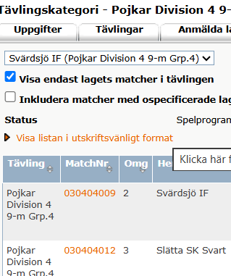
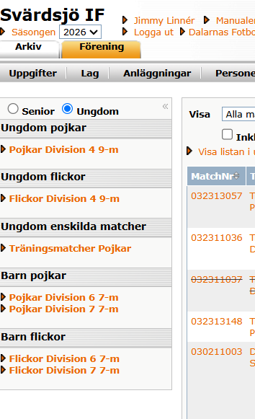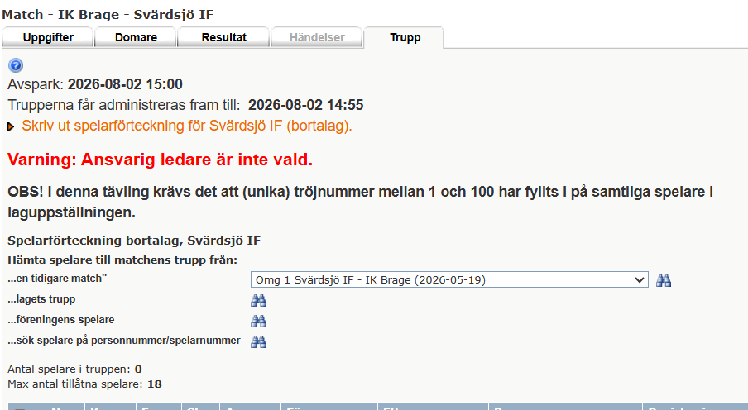
Klicka på den kikare ni vill hämta era spelare från

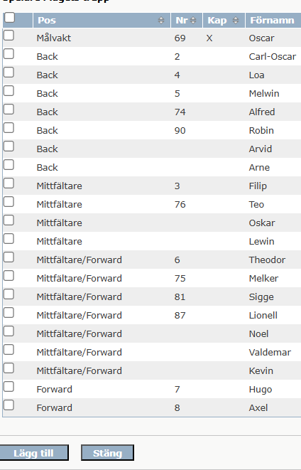
Klicka på de spelare som ska delta
Klicka sedan på ”Lägg till”
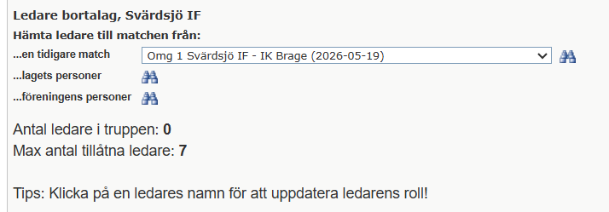
Klicka på den kikare ni vill hämta era ledare från
Klicka på de ledare som vara med
Klicka på ”Lägg till”
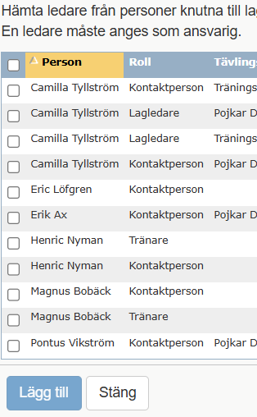
Kom ihåg att SPARA
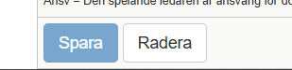

Spelarregistreringar

Ungdomsregistreringar

Enligt Tävlings- och Representationsbestämmslerna för Svensk fotboll skall spelare registreras i FOGIS från 9 års ålder (födda 2017 år 2026). Därför vill vi påminna att påbörja sådan registrering redan nu dvs. från 9 års ålder.
Spelare födda 2011 (2026)
För de spelare som är födda 2011 så är det dags att 1:a-gångsregistrera dessa för fotboll. Om detta görs senast 31 mars kan föreningen göra alla födda 2011 på en gång. Från den 1 april behövs en sådan registrering göras på en spelare i taget.

Registrera spelare
Registrering av spelare t.o.m. kalenderåret de fyller 14 år
- Spelare registreras direkt av föreningarna i Fogis till och med det kalenderår de fyller 14 år.
- Sådan spelare har rätt att byta förening inför ny speltermin utan särskilt övergångsförfarande.
- Föreningen ska, innan registreringen genomförs i Fogis, inhämta intyg från spelaren och person med föräldraansvar för spelaren att föreningen har rätt att registrera spelaren och att spelaren samtidigt medger att dennes personuppgifter får föras in i spelarregistret.
- Intyget, som gäller till och med det år spelaren fyller 14 år, ska förvaras hos föreningen och ska på anmodan kunna uppvisas för SvFF.
- Dokumentet "Godkännande - Registrering av ungdomsspelare fotboll" hittar du i dokumentlistan i fliken Dokument på Laget.se – Tränare/ledare.

OBS! Om spelaren lämnar föreningen för en ny förening stryks spelaren i den lämnande föreningen automatiskt när den nya föreningen registrerar spelaren. Historiken kommer att finnas kvar för att kunna fastställa vilka föreningar som varit delaktiga i spelarens fotbollsmässiga utbildning.

Nyregistrering från 15 år
- Föreningen ska, innan nyregistreringen genomförs i Fogis, inhämta intyg från spelaren och, om spelaren är under 18 år, person med föräldraansvar för spelaren att föreningen har rätt att registrera spelaren och att spelaren samtidigt medger att dennes personuppgifter får föras in i spelarregistret.
- Intyget förvaras hos föreningen och ska på anmodan kunna uppvisas för SvFF. Intygsdokumentet "Registrering av fotbollsspelare" hittar du i dokumentlistan i fliken Dokument på Laget.se – Tränare/ledare.

OBS! Spelare som varit ungdomsregistrerade i föreningen (-14 år) måste nyregistreras i föreningen från och med 1 april det år spelaren fyller 15 år. Dessutom krävs nytt registreringsintyg från 15 år för att registreringen ska vara giltig. Historiken kommer att finnas kvar för att kunna fastställa vilka föreningar som varit delaktiga i spelarens fotbollsmässiga utbildning.

